Лабораторная работа 2
Рекурсия и линейные структуры данных
Вариант 19 • seed 49 • Python 3.13.0 • Windows 11 • Intel Core i7-13700KF

1 Цель и методика
Реализованы рекурсивные функции, динамический массив с ростом ёмкости ×2, стек на его публичном интерфейсе и дек на двусвязном списке. Данные получены штатным генератором курса; вариант и seed проверены по manifest.json.
Замеры: time.perf_counter(), прогрев, пять повторов, медиана. Среднее время append получено делением времени серии на её длину. Для операций у начала измерялись 1000 пар «добавить + удалить», сохраняющих размер структуры; времена ниже относятся к одной паре, а не к отдельному вызову.

2 Рекурсия и число вызовов
n | 5 | 10 | 15 | 20 | 25 | 30
Наивная | 15 | 177 | 1973 | 21891 | 242785 | 2692537
Мемоизация | 9 | 19 | 29 | 39 | 49 | 59

Число вызовов: наивная версия — 2F(n+1) − 1, мемоизация — 2n − 1 при n ≥ 1 и один вызов при n = 0. Стоимость наивной версии экспоненциальная, мемоизации — O(n), факториала — O(n). Для башен H(0) = 0, H(n) = 2H(n−1) + 1 = 2ⁿ − 1. Оценки даны без учёта длинной арифметики.

3 Динамический массив и амортизированный анализ
Инварианты: 0 ≤ size ≤ capacity; ёмкость увеличивается вдвое только при заполнении. У стека сохраняется LIFO; дек поддерживает обе стороны, взаимные ссылки соседей и пустые head/tail после опустошения. get, set, pop массива — O(1); append и push стека — амортизированно O(1); четыре операции концов дека — O(1).
Метод учёта: цена append — 3 единицы: одна за запись, две в кредит. После роста до ёмкости m до следующего расширения добавится m/2 элементов; они накопят m единиц на копирование m элементов. Первое расширение также обеспечено кредитом. Суммарно n записей и все копирования стоят меньше 3n действий.
Число append | Копирований | Действий / append | Время append мкс
1330 | 2044 | 2,537 | 0,0920
4096 | 4092 | 1,999 | 0,0800
4097 | 8188 | 2,999 | 0,1063
65003 | 65532 | 2,008 | 0,0866
163150 | 262140 | 2,607 | 0,1053

При n = 4096 стоимость равна 1,999 действия, при 4097 — 2,999: одно добавление вызывает копирование 4096 элементов. Для всех серий стоимость меньше 3; это подтверждает амортизированную O(1), хотя отдельное расширение стоит O(n).

4 Верификация
Все разделы самопроверки структур пройдены: индексы, ёмкость и copies, пустые структуры, повторное наполнение, LIFO и порядок дека. Ходы башен проверены на допустимость, конечное положение и 2ⁿ − 1. По 100000 операций стека и дека сверены с list и collections.deque, включая ошибки пустых структур. Проверки используют явные исключения.

5 Графики и результаты эксперимента
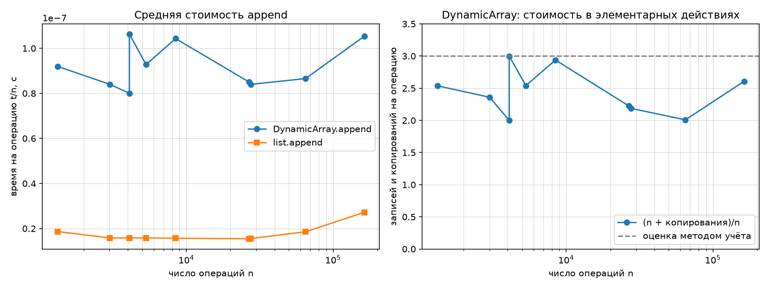
Среднее время append и число записей с копированиями на операцию
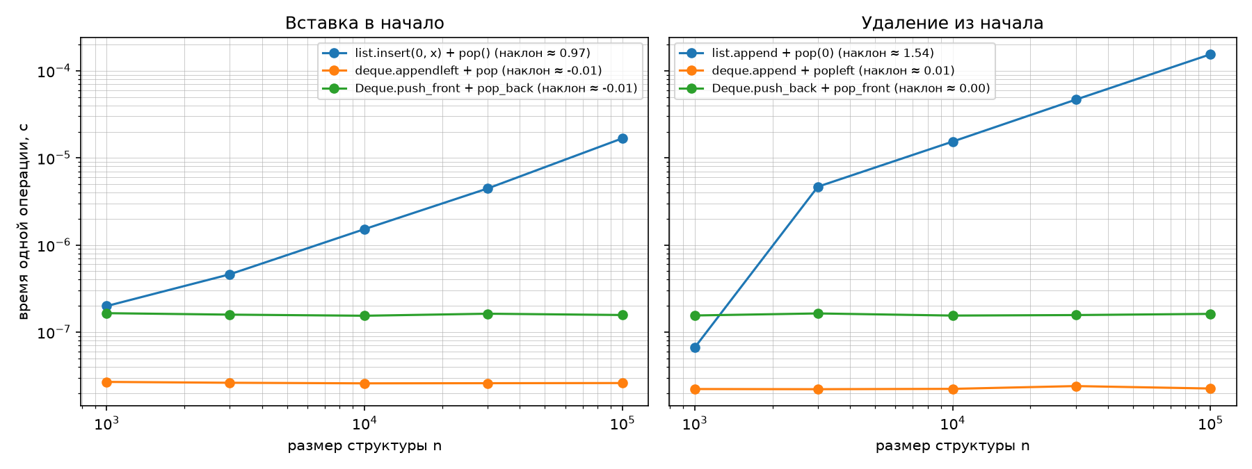
Время пары операций у начала структуры в зависимости от размера
Структура | Вставка наклон | Удаление наклон
list | 0,97 | 1,54
collections.deque | -0,01 | 0,01
Собственный Deque | -0,01 | 0,00

У list.insert(0, x) наклон 0,97: сдвиг элементов даёт O(n). Для удаления list.pop(0) наклон по всем точкам — 1,54; между n = 1000 и 3000 есть резкий переход времени с 0,0667 до 4,6701 мкс. На четырёх больших размерах наклон — 1,00. Исходная точка сохранена; причину перехода по одному запуску установить нельзя, для уточнения нужен повторный замер. Оснований объявлять алгоритм квадратичным нет.
У стандартного и собственного деков наклоны близки к нулю: операции на концах не зависят от числа элементов. Собственные структуры медленнее стандартных из-за накладных расходов Python. На операциях варианта время одного запроса: Stack — 0,1025 мкс против 0,0330 у list; Deque — 0,1165 мкс против 0,0354 у collections.deque, то есть примерно в 3,1 и 3,3 раза медленнее.
Вывод: мемоизация сокращает повторные вычисления; удвоение буфера обеспечивает амортизированную O(1) для append; двусвязный дек эффективнее list при работе с началом. Реализации прошли сверку с эталонами. Оценка постоянных времени требует учёта шума, интерпретатора и кэша; аномальная точка удаления требует дополнительной проверки.
ИИ использован для пояснений, отладки, подключения каркаса эксперимента и оформления отчёта. Верификация и замеры выполнены на данных варианта 19.

